实验三 感知哈希

1. 实验目的：提取图像特征，获取感知哈希值，对图像加噪验证感知哈希的鲁棒性

二、实验内容：

1）分块提取8x8图像特征

2）计算感知哈希01序列

3）验证感知哈希鲁棒性

1. 实验过程

1、8x8分块后求小分块均值

*思路：遍历图像各个8x8分块，将该二维矩阵暂存到temp中，而后使用sum(sum(temp))/(8*8)求得该分块均值

1. 计算感知哈希序列

*思路：将各小分块均值（a）与整幅图像的均值（b）比较，如果a>b，得到该位序列值为1，如果a<b，得到该位序列中值为0。将最终求得的01序列作为感知哈希序列。

*代码片段：

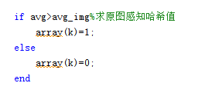

1. 验证感知哈希鲁棒性

*思路：将加噪图像按上述方法得到的感知哈希序列（l’）与原图像（I）的感知哈希序列比较，设定NC阈值为0.8.当I’与I的对应位相同比（NC）大于0.5时，即认为该图像与原图像内容相同。

*代码片段：

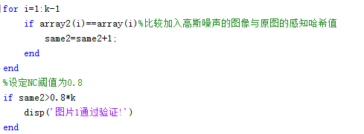

1. 实验结果

当图片内容相同时，感知哈希值相似，当图片内容不同时，感知哈希值差距较大，从而验证了感知哈希对于图像内容的鲁棒性。

1. 附录（实验代码）

%Name: GuoYunting

%Course: 数字内容安全

%Project: 感知哈希

clc;

clear all;

close all;

img = imread('lena.bmp');

[height,width]=size(img);

img2=double(img);

pic_g=imnoise(img,'gaussian',0.1); %加入高斯噪声

%pic_g=imread('house.bmp');

pic_g2=double(pic_g);

pic_sap=imnoise(img,'salt & pepper',0.02);%加入椒盐噪声

pic_sap2=double(pic_sap);

n = 8; % 按8x8分块

numc = height/n; % 图像分块的行

numr = width/n; %图像分快的列

avg_img=sum(sum(img2))/(height*width);%求出整幅图像均值

avg2_img=sum(sum(pic_g2))/(height*width);%求出整幅图像均值

avg3_img=sum(sum(pic_sap2))/(height*width);%求出整幅图像均值

array=[];

array2=[];

array3=[];

k=1;

t1 = (0:numr-1)*8 + 1; t2 = (1:numr)*8; % 分别求得每一块图像的起始行的像素值

t3 = (0:numc-1)*8 + 1; t4 = (1:numc)*8; %分别求得每一块图像的起始列的像素值

for i = 1 : numc

for j = 1 : numr

temp = img2(t1(i):t2(i), t3(j):t4(j),:); %暂存分块图像为temp

temp2 = pic_g2(t1(i):t2(i), t3(j):t4(j),:); %暂存分块图像为temp2

temp3 = pic_sap2(t1(i):t2(i), t3(j):t4(j),:); %暂存分块图像为temp3

s=sum(sum(temp));

s2=sum(sum(temp2));

s3=sum(sum(temp3));

avg=double(s/(n*n));%求出原图各小分块均值

avg2=double(s2/(n*n));%求出加入高斯噪声各小分块均值

avg3=double(s3/(n*n));%求出加入椒盐噪声各小分块均值

if avg>avg_img%求原图感知哈希值

array(k)=1;

else

array(k)=0;

end

if avg2>avg2_img%求加入高斯噪声感知哈希值

array2(k)=1;

else

array2(k)=0;

end

if avg3>avg3_img%求加入椒盐噪声感知哈希值

array3(k)=1;

else

array3(k)=0;

end

k=k+1;

end

end

same2=0;

same3=0;

for i=1:k-1

if array2(i)==array(i)%比较加入高斯噪声的图像与原图的感知哈希值

same2=same2+1;

end

end

for i=1:k-1

if array3(i)==array(i)%比较加入椒盐噪声的图像与原图的感知哈希值

same3=same3+1;

end

end

%设定NC阈值为0.8

if same2>0.8*k

disp('图片1通过验证!')

end

if same3>0.8*k

disp('图片2通过验证!')

end